Національний технічний університет України
«Київський політехнічний інститут»

Факультет інформатики та обчислювальної техніки

Лабораторна робота №12

з дисципліни "Комп`ютерна електроніка"

Виконала Бригада №2
ГлуШко Ольга Юріївна
Мацкевич Валерій Сергійович
Факультет ІОТ
Група ІО-92

Перевірив:Саверченко Василь Григорович



Київ - 2011р.
Виконання роботи
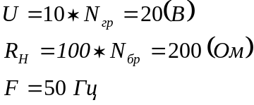
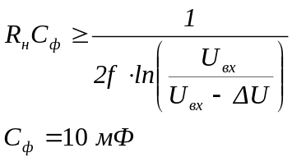
Величина пульсации 5% от величины выходного напряжения.

Выпрямитель-фильтр-нагрузка с использованием двуполупериодного выпрямителя.

Экспериментальная схема.
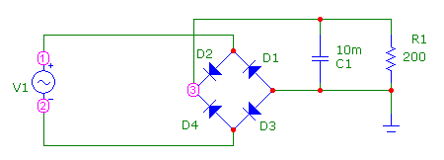

Результаты эксперимента:

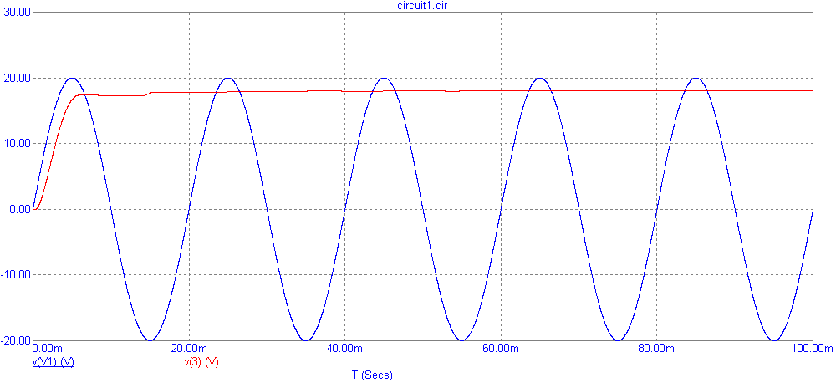

Параметрический стабилизатор напряжения.

Экспериментальная схема.
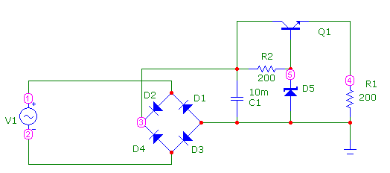

Результаты эксперимента.

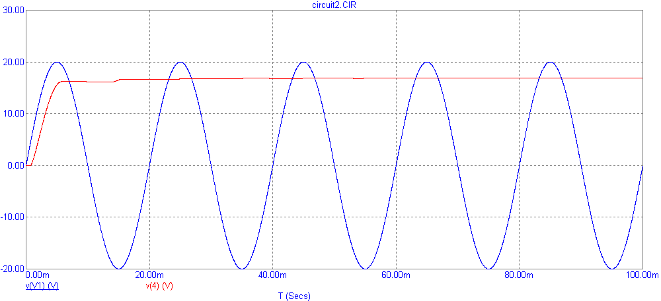

Вывод:
Для уменьшения коэффициента пульсаций в схеме однополупериодного выпрямителя выпрямляющий диод можно заменить диодным мостом. В результате получим двуполупериодный выпрямитель. Он отличается от первого большим КПД, так как используются как положительный, так и отрицательный полупериод входного сигнала. Существенным недостатком простейшего выпрямителя, построенного по схеме выпрямтель-фильтр-нагрузка, является большая зависимость выходного напряжения от величины нагрузки. Для стабилизации выходного напряжения можно использовать стабилитрон. Но в этом случае у нас нет возможности управлять током стабилизации. Поэтому наиболее часто используют схему простейшего параметрического стабилизатора на биполярном транзисторе.

